
Scritto da Redazione, 26/06/2008

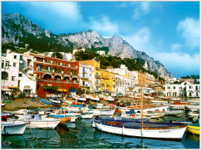
Capri, Marina Grande
Primo ad arrivare a Capri è stato il Premio Nobel Derek Walcott, che venerdì 27 giugno prenderà parte alla “Notte dei poeti”, organizzato nell’ambito della decima edizione del Premio Capri. Walcott, noto come “il poeta del mare”, è la voce dei colori, delle solitudini, delle tradizioni, delle asprezze e delle dolcezze delle isole. Santa Lucia, l’isola caraibica dove è nato, ha in comune con Capri queste caratteristiche e queste bellezze descritte in tante liriche da un uomo che crede nel potere della poesia contro i mali del mondo.
“La poesia è più viva che mai”, ha detto più volte Walcott, specificando che ad amarla sono soprattutto i giovani. “E i giovani sono una categoria che ha quasi sempre ragione.”
La presenza di Walcott in Campania è dunque anche una testimonianza di impegno civile e morale contro ogni drammatico problema del Sud, in primo luogo la criminalità organizzata.
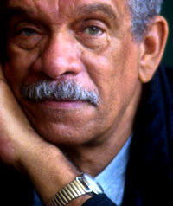
Derek Walcott
Accanto a Derek Walcott declameranno le loro poesie numerosi poeti italiani, tra cui Corrado Calabrò, Roberto Mussapi, Andrea Di Consoli, Loretto Ravanelli, Marco Rotelli e Giorgio Weiss.
L' attrice Brunella Di Nardo leggerà poesie di Walcott nella loro traduzione italiana.
Riconoscimenti saranno consegnati a personalità del mondo giornalistico come il direttore di RaiUno, Fabrizio Del Noce, e il direttore de Il Mattino, Mario Orfeo.
Un premio speciale verrà conferito a Peppino di Capri che festeggia quest’anno le sue "nozze d’oro" con presenti anche artisti della compagnia “Novecento napoletano, Golden century”.
Questa edizione del Premio Capri, organizzata dalla Capri Awards Foundation conclude il mese del teatro europeo che quest’anno è ospitato dalla Regione Campania e si avvale del patrocinio della Città di Capri, dell'Assessorato alla Cultura e Turismo del Comune e dell'Azienda di Cura Soggiorno e Turismo dell'isola.

